华夏幸福

经营分析平台

系统发布流程

|  |  |  |
| --- | --- | --- |
| 文件状态：  【】草稿  【】正式发布  【】正在修改 | 文件名称 |  |
| 文件简称 |  |
| 当前版本 |  |
| 作者 |  |
| 完成日期 |  |
| 文档编号 |  |
| 保密级别 |  |
| 文档页数 |  |

历史版本

|  |  |  |  |  |
| --- | --- | --- | --- | --- |
| 版本 | 作者 | 参与者 | 编写日期 | 备注 |
|  |  |  |  |  |

目录

1. 目的 4

2. 适用范围 4

3. 涉及服务器列表 4

4. 新页面发布流程 4

5. 页面修改发布流程 5

6. 注意事项 5

# 目的

为规范华夏幸福经营分析平台的发布过程，避免不必要的问题发生，特撰写华夏幸福经营分析平台系统发布流程方案

# 适用范围

本方案适用于华夏幸福经营分析平台系统发布或者。

# 涉及服务器列表

1. FineReport应用服务器

内存：32G

CPU：IntelXeonE5（4处理器）

硬盘：70G

操作系统：windows server 2012 64位

IP地址：10.20.60.38、10.20.60.39

2. ETL应用服务器

内存：8G

CPU：IntelXeonE5（4处理器）

硬盘：70G

操作系统：windows server 2012 64位

IP地址：10.20.60.48

# 新页面发布流程

1. 页面在测试环境开发完成后，打开确认无后台日志错误之后，将页面放到正式环境2台服务器上的 C:\apache-tomcat-8.0.36\webapps\WebReport\WEB-INF\reportlets 文件夹下对应的主题目录下。
2. 将页面发布正式环境的测试目录下，提供给业务人员进行测试。
3. 待业务人员测试完成，确认数据逻辑无误，功能完善，将页面配置发布到对应主题的目录下。

# 页面修改发布流程（对应文件夹参照。附件：15目录对照）

1. 在页面修改前，保存现阶段版本。如下图：

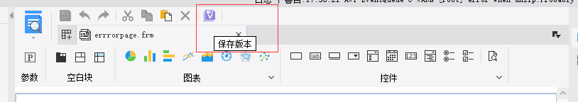

1. 在测试环境修改页面，并进行测试无误后，准备进行发布。
2. 备份正式环境中对应的frm或cpt文件，并将页面发布在测试目录下提供给业务人员进行数据核对、页面功能测试。
3. 待业务人员确认后，将页面发布在对应主题的目录下。

# 注意事项

1. 禁止在正式环境进行开发和页面调整。
2. 禁止在白天时间（早9点到晚7点）间进行ETL抽取。
3. 禁止更改正式环境的目录设置等相关信息。